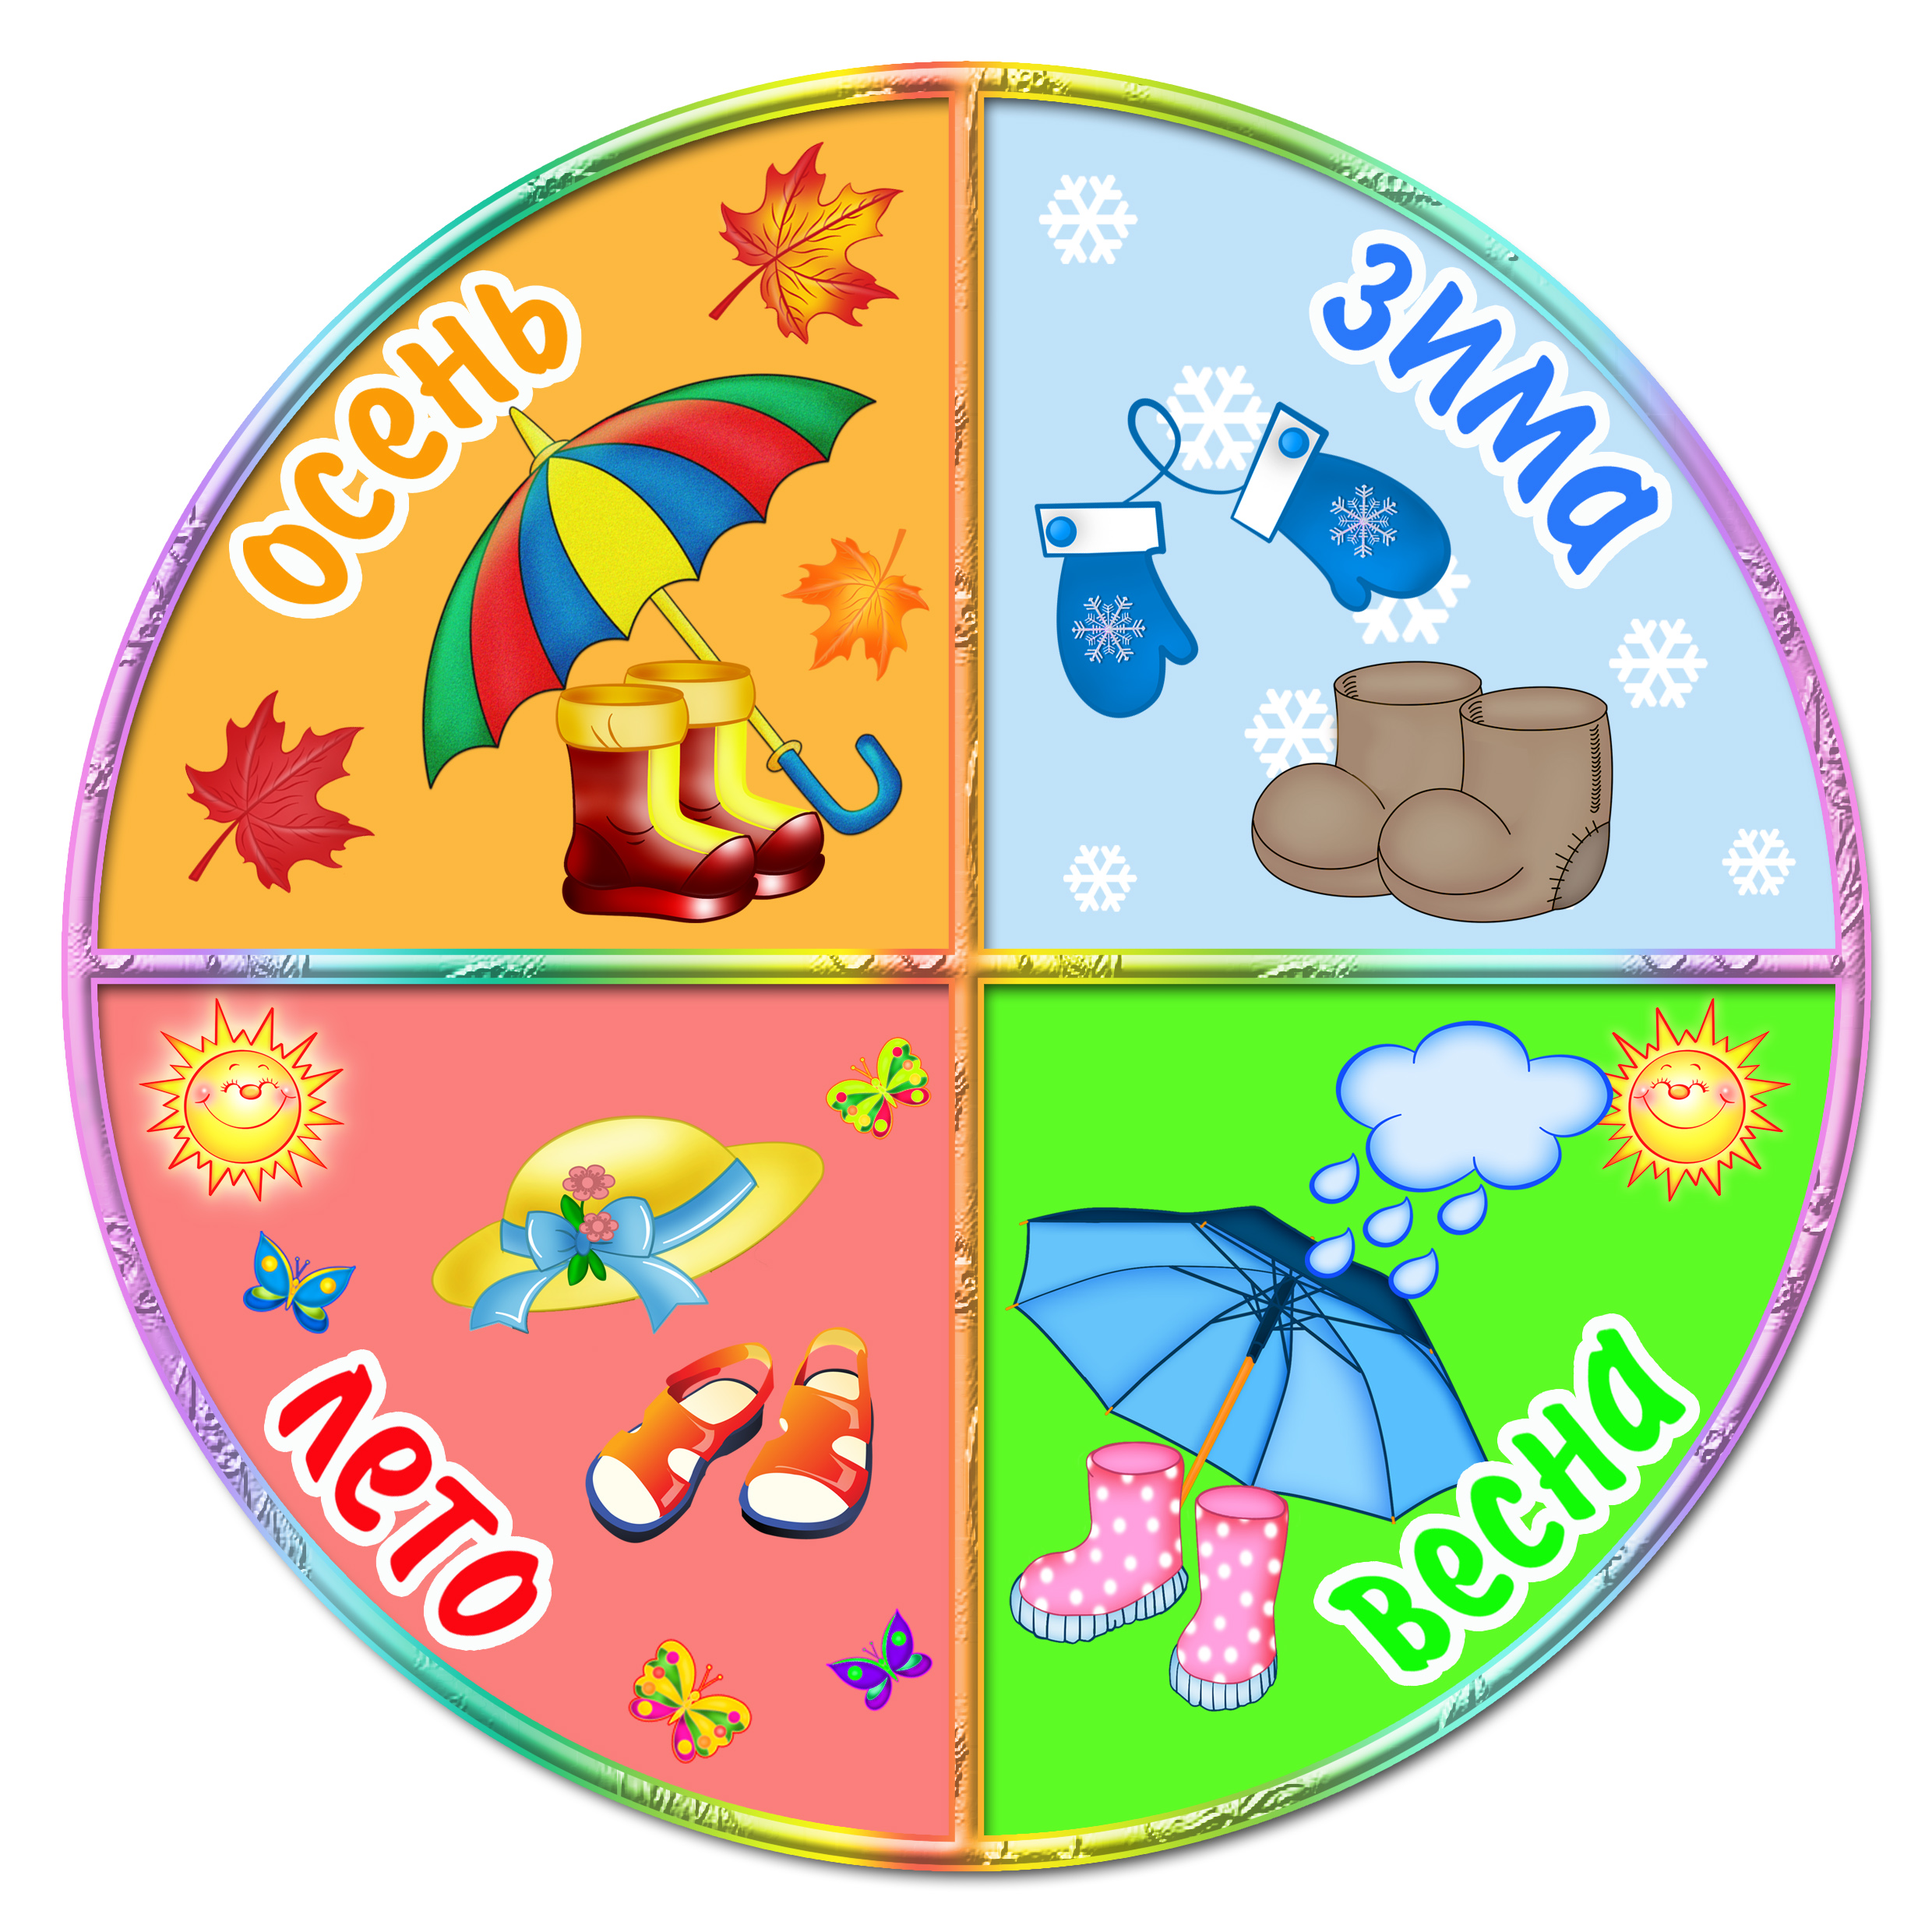
«Времена года в музыке»

Многие композиторы в своих произведениях изображают времена года, природные явления, природу, состояние природы в разное временя суток. Найдите в интернете и послушайте произведения: А.Вивальди «Весна»-1 часть из цикла «Времена года», «Лето»-3 часть, «Зима»-2 часть.
П.И.Чайковский «Белые ночи», «Осенняя песнь. Октябрь», «Святки», «На тройке», «Июнь» из цикла «Времена года».
1.Задание :Что может изобразить музыка? Заполните таблицу.
ЗИМА | ВЕСНА | ЛЕТО | ОСЕНЬ
Слова -подсказки: дождь, снег, ветер, солнце, ручей, птички поют, вьюга, радуга.
2.Задание: отгадайте, какое время года изображено на картинках и подпишите.
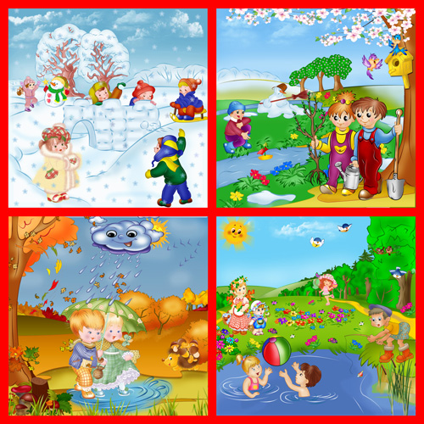
Домашнее задание: придумай рассказ про свое любимое время года и раскрась картинки.
